

|  |
| --- |
| Listado de código fuente  Sistema de Gestión de Equipos |
|  |
| 8 diciembrede 2021  Coders PST  Carlos Alejandro Ucan T |

# Listado de código fuente

## Sistema de Gestión De Equipos

# sge_api – Base de Datos

* *Configuración*

Desde este archivo se configuran los datos de enlace con la base de datos [username, password, database, host, dialect].

# 

* *Modelos*

Desde estos archivos se definen las tablas existentes en la base de datos, por medio de la descripción de los atributos y sus relaciones.

*models/Alumno*  *models/becarios*

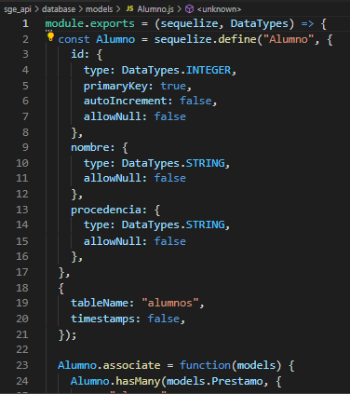 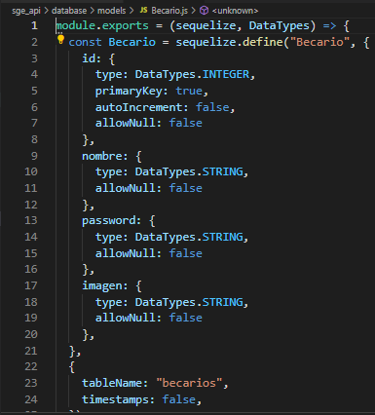

*models/Equipo*  *models/Prestamo*

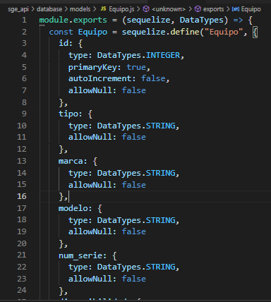 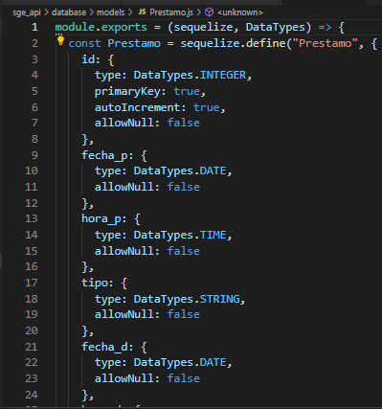

# sge_api - Usuarios

* *usuarios/routes*

Desde este archivo se pueden determinar las rutas disponibles en el api. Para cada ruta se solicita el método HTTP, el path y el método existente en un controller.

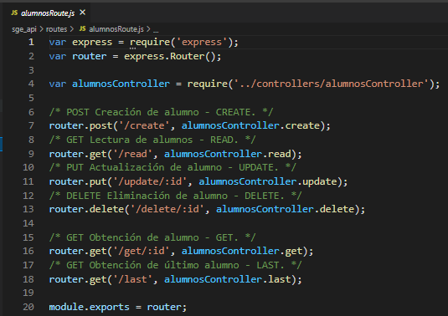

* *usuarios/controllers*

Desde este archivo se pueden desarrollar los métodos para cada ruta determinada en el route, se incluye la conexión a base de datos para realizar consultas.

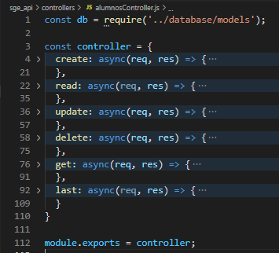

*usuarios/controllers*

*Métodos*

*Create*

*Este método permite crear un nuevo registro en la bd. Basta con obtener los datos pasados por parámetro y asignarlos a los atributos correspondientes.*

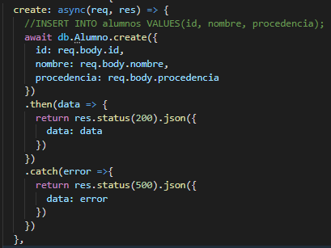

*Read*

*Este método permite leer los registros en la bd.*

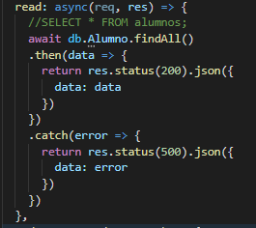

*Update*

*Este método permite editar un registro en la bd. Basta con obtener los datos pasados por parámetro y asignarlos a los atributos correspondientes, para el alumno con identificador pasado por parámetro.*

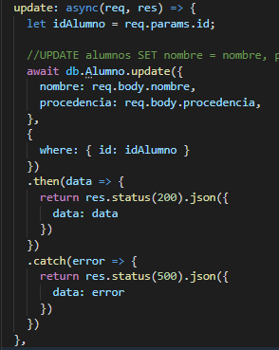

*Delete*

*Este método permite eliminar un registro en la bd. Para el alumno con identificador pasado por parámetro.*

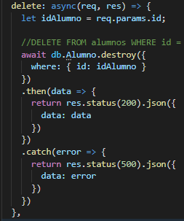

*Get*

*Este método permite obtener un registro en la bd. Dado un identificador pasado por parámetro*

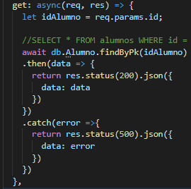

*Last*

*Este método permite obtener el último registro en la bd.*

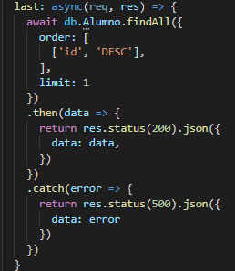

# sge_api - Becarios

* *becarios/routes*

Desde este archivo se pueden determinar las rutas disponibles en el api. Para cada ruta se solicita el método HTTP, el path y el método existente en un controller.

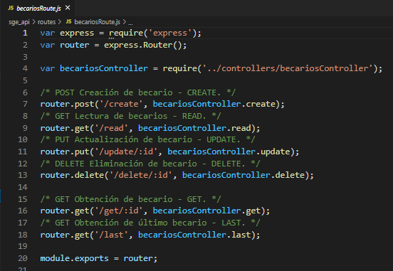

* *becarios /controllers*

Desde este archivo se pueden desarrollar los métodos para cada ruta determinada en el route, se incluye la conexión a base de datos para realizar consultas.

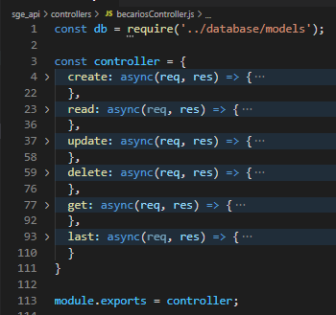

*becarios/controllers*

*Métodos*

*Create*

*Este método permite crear un nuevo registro en la bd. Basta con obtener los datos pasados por parámetro y asignarlos a los atributos correspondientes.*

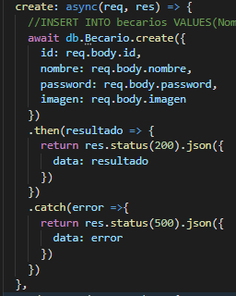

*Read*

*Este método permite leer los registros en la bd.*

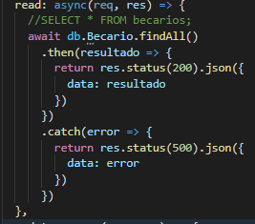

*Update*

*Este método permite editar un registro en la bd. Basta con obtener los datos pasados por parámetro y asignarlos a los atributos correspondientes, para el becario con identificador pasado por parámetro.*

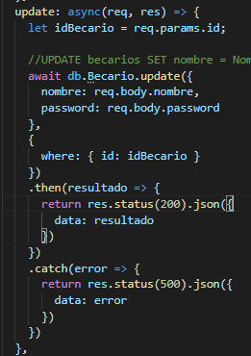

*Delete*

*Este método permite eliminar un registro en la bd. Para el becario con identificador pasado por parámetro.*

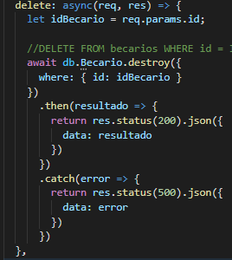

*Get*

*Este método permite obtener un registro en la bd. Dado un identificador pasado por parámetro*

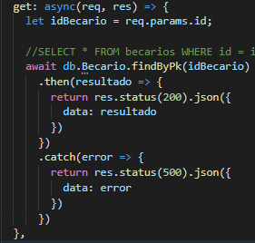

*Last*

*Este método permite obtener el último registro en la bd.*

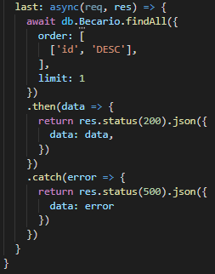

# sge_api - Equipos

* *equipos/routes*

Desde este archivo se pueden determinar las rutas disponibles en el api. Para cada ruta se solicita el método HTTP, el path y el método existente en un controller.

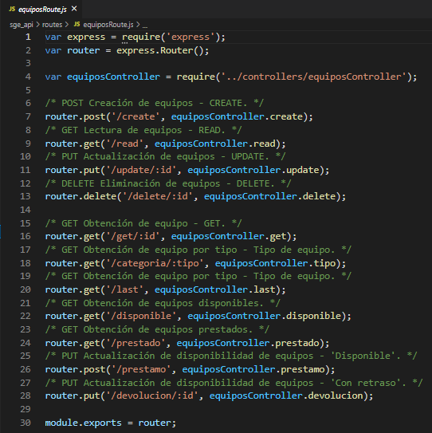

* *equipos/controllers*

Desde este archivo se pueden desarrollar los métodos para cada ruta determinada en el route, se incluye la conexión a base de datos para realizar consultas.

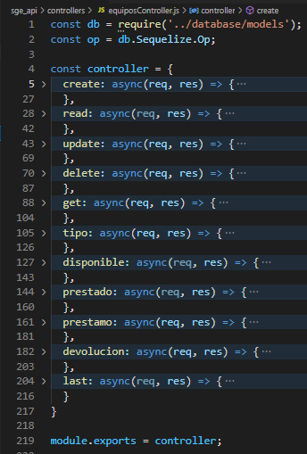

*becarios/controllers*

*Métodos*

*Create*

*Este método permite crear un nuevo registro en la bd. Basta con obtener los datos pasados por parámetro y asignarlos a los atributos correspondientes.*

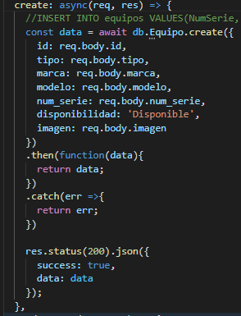

*Read*

*Este método permite leer los registros en la bd.*

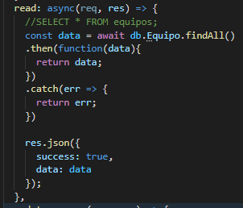

*Update*

*Este método permite editar un registro en la bd. Basta con obtener los datos pasados por parámetro y asignarlos a los atributos correspondientes, para el equipo con identificador pasado por parámetro.*

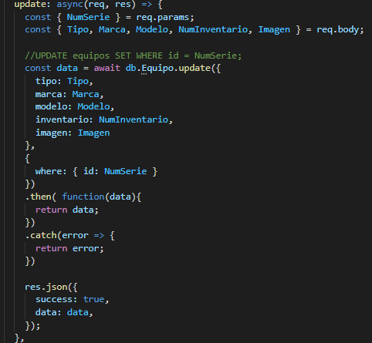

*Delete*

*Este método permite eliminar un registro en la bd. Para el equipo con identificador pasado por parámetro.*

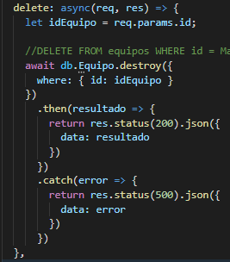

*Get*

*Este método permite obtener un registro en la bd. Dado un identificador pasado por parámetro*

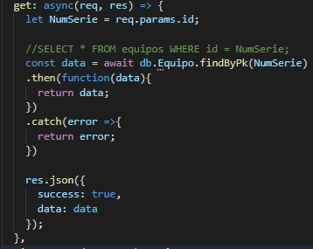

*Last*

*Este método permite obtener el último registro en la bd.*

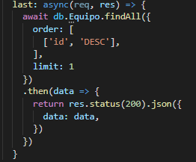

*Tipo*

*Este método permite obtener los registros en la bd. Donde el tipo de equipo sea igual al parámetro y dicho equipo esté disponible.*

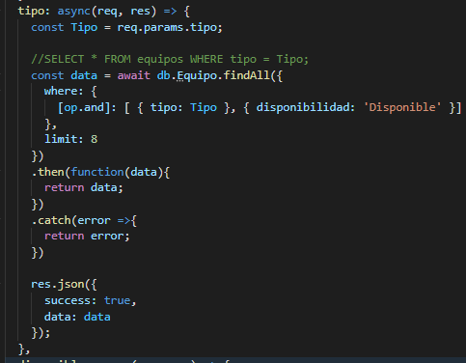

*Disponible*

*Este método permite leer los registros en la bd. Donde la disponibilidad sea igual a ‘Disponible’.*

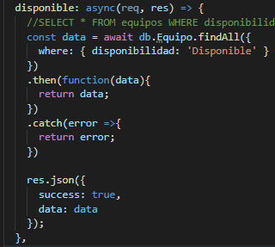

*Prestado*

*Este método permite leer los registros en la bd. Donde la disponibilidad sea igual a ‘En préstamo’.*

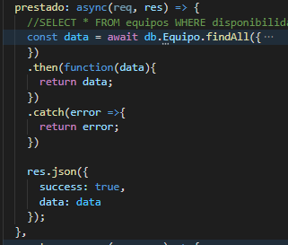

*Prestamo*

*Este método permite modificar la disponibilidad de un registro en la bd a ‘En préstamo’. Para el equipo con identificador pasado por parámetro.*

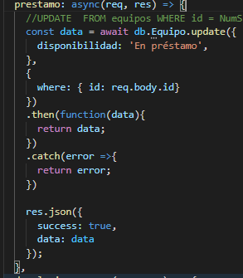

*Devolucion*

*Este método permite modificar la disponibilidad de un registro en la bd a ‘Devolución’. Para el equipo con identificador pasado por parámetro.*

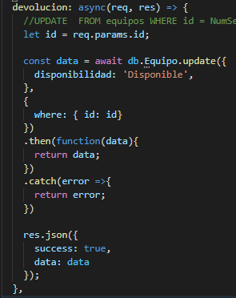

# sge_api - Prestamos

* *prestamos/routes*

Desde este archivo se pueden determinar las rutas disponibles en el api. Para cada ruta se solicita el método HTTP, el path y el método existente en un controller.

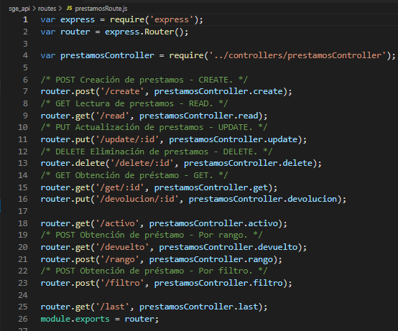

* *prestamos/controllers*

Desde este archivo se pueden desarrollar los métodos para cada ruta determinada en el route, se incluye la conexión a base de datos para realizar consultas.

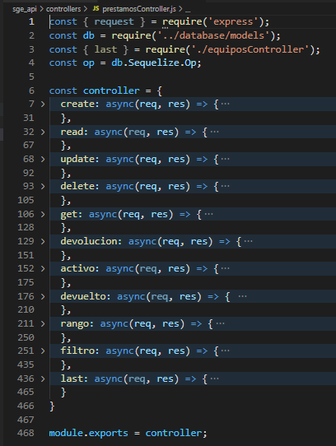

*prestamos/controllers*

*Métodos*

*Create*

*Este método permite crear un nuevo registro en la bd. Basta con obtener los datos pasados por parámetro y asignarlos a los atributos correspondientes.*

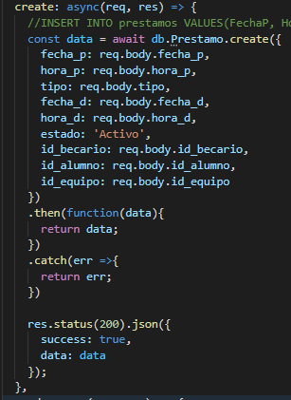

*Read*

*Este método permite leer los registros en la bd.*

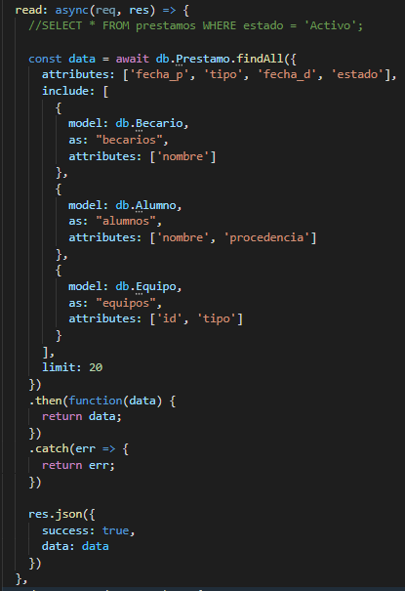

*Update*

*Este método permite editar un registro en la bd. Basta con obtener los datos pasados por parámetro y asignarlos a los atributos correspondientes, para el préstamo con identificador pasado por parámetro.*

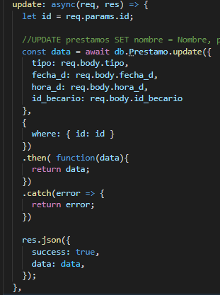

*Delete*

*Este método permite eliminar un registro en la bd. Para el préstamo con identificador pasado por parámetro.*

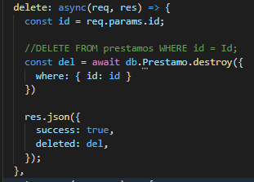

*Get*

*Este método permite obtener un registro en la bd. Dado un identificador pasado por parámetro*

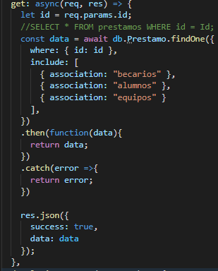

*Last*

*Este método permite obtener el último registro en la bd.*

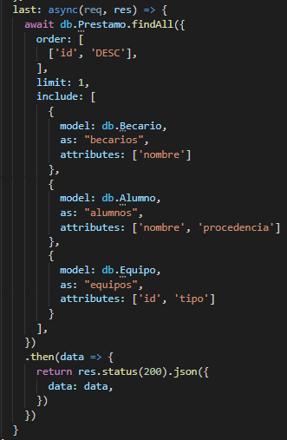

*Devolución*

*Este método permite actualizar el estado de un registro de préstamo en la bd. Donde se cambia el estado del préstamo a ‘Devuelto’.*

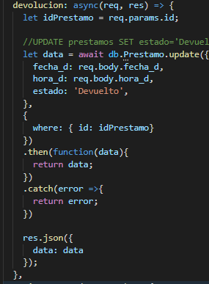

*Activo*

*Este método permite leer los registros en la bd. Donde el estado sea igual a ‘Activo’.*

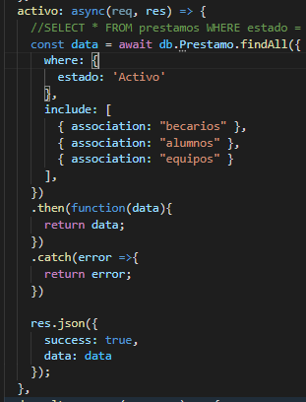

*Devuelto*

*Este método permite leer los registros en la bd. Donde el estado sea igual a ‘Devuelto’.*

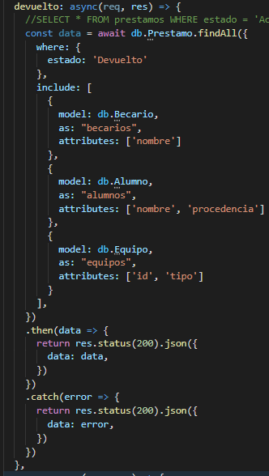

*Rango*

*Este método permite obtener los registros en la bd que se hayan realizado dentro del rango de las fechas (fecha_inicial, fecha_corte) pasados por parámetro.*

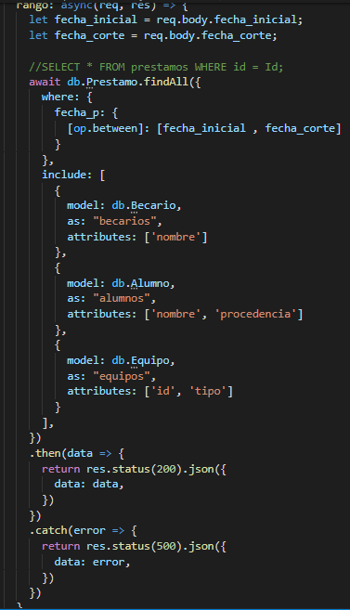

*Filtro*

*Este método permite obtener los registros en la bd que se hayan realizado dentro del rango de las fechas (fecha_inicial, fecha_corte) y cumplan con el filtro y la condición pasados por parámetro.*

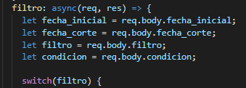

# Alumno

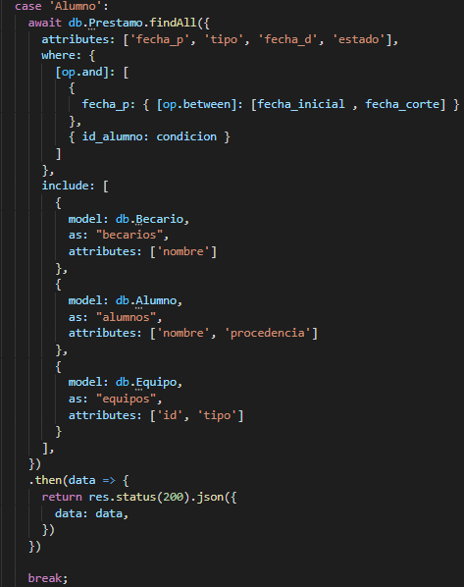

# Equipo

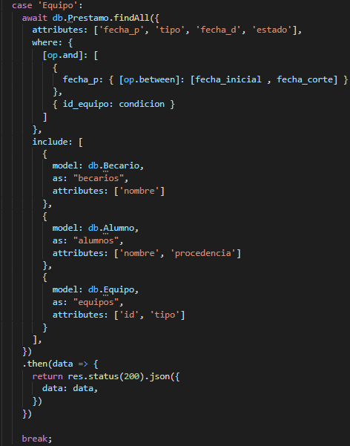

# Becario

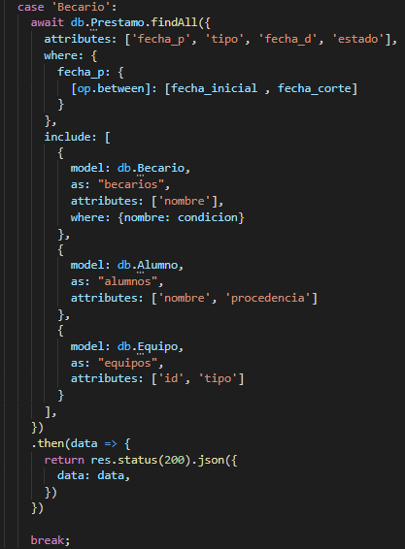

Procedencia

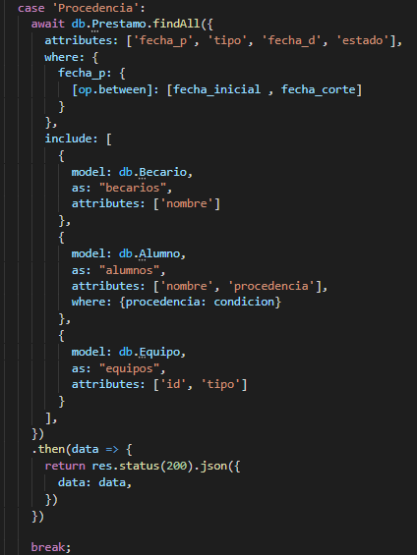

Tipo equipo

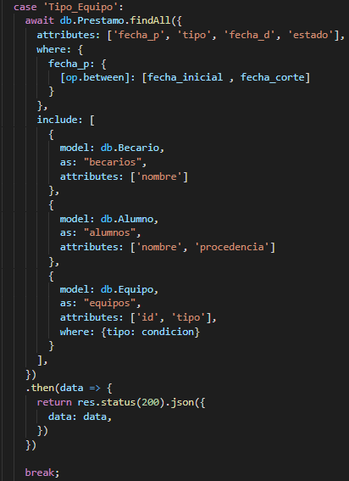

Tipo préstamo

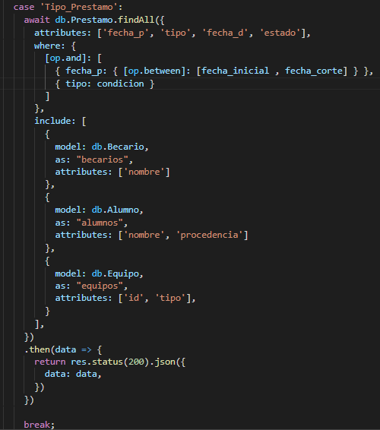

# sge_operador

* *app.js*

Desde este archivo se definen las rutas a las que accederá la aplicación, así como los paquetes node que usará.

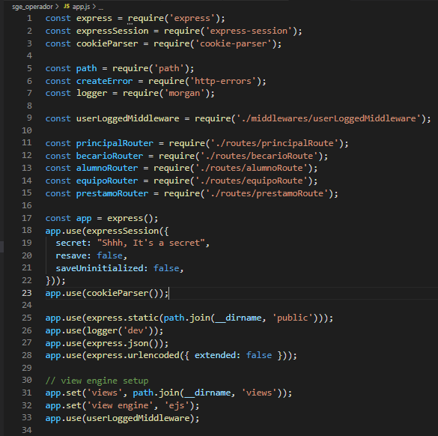

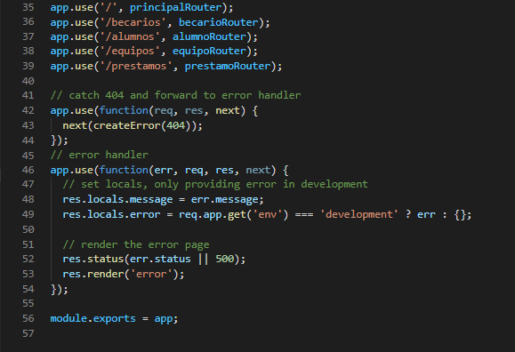

* *index.js*

Esta página despliega al operador la vista principal, se incluye las categorías desde el panel lateral y el contenedor principal.

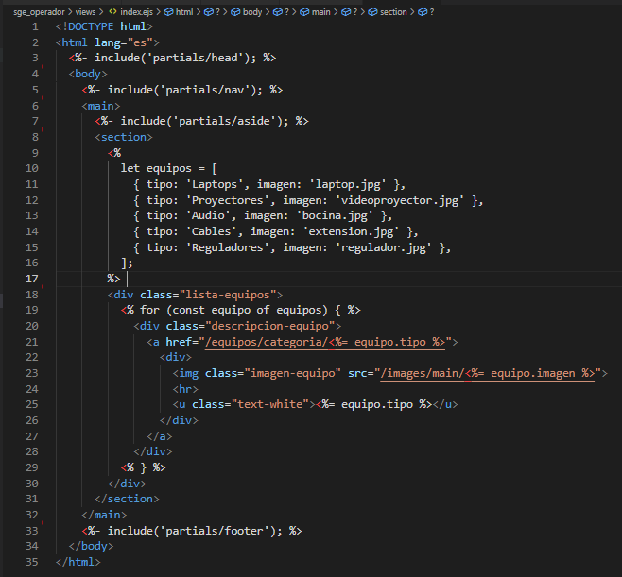

# sge_operador – Becarios

* *becarioAcceso.js*

Esta página despliega al operador (becario) el formulario de acceso (login) al sistema.

# 

* *becarioPerfil.js*

Esta página despliega al operador (becario) su perfil, brindando la posibilidad de controlar los registros de alumnos y equipos, así como un panel de control de los préstamos.

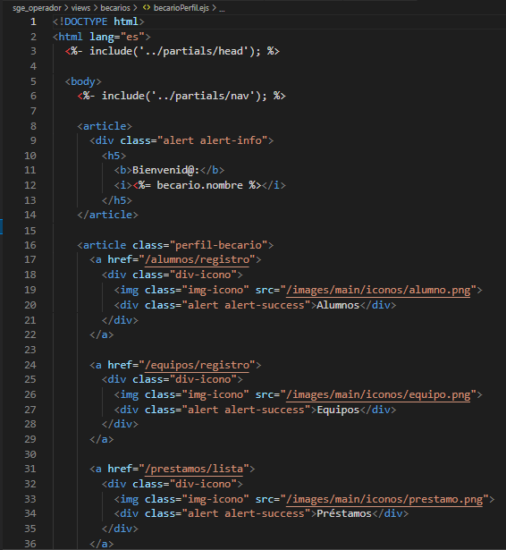

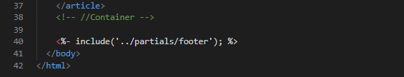

# sge_operador – Alumnos

* *alumnoRegistro.js*

Esta página permite generar un nuevo registro de alumno en la base de datos.

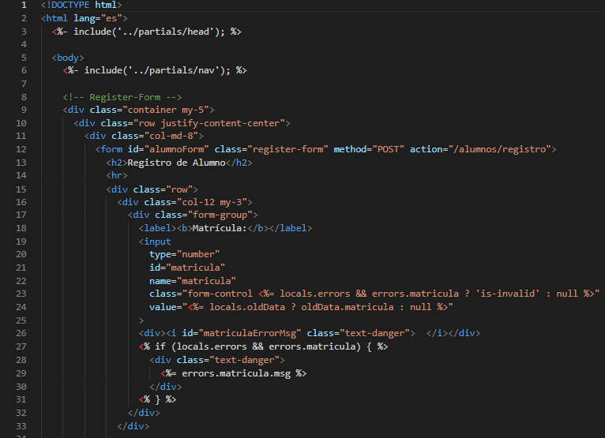

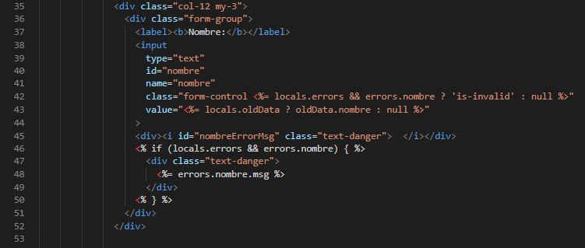 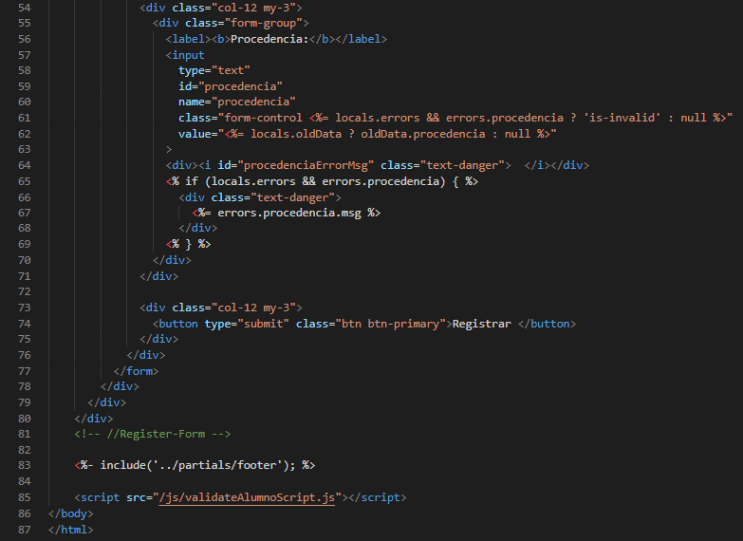

# sge_operador – Equipos

* *equipoCategoria.js*

Esta página despliega al operador la vista de los equipos, según el tipo de equipo.

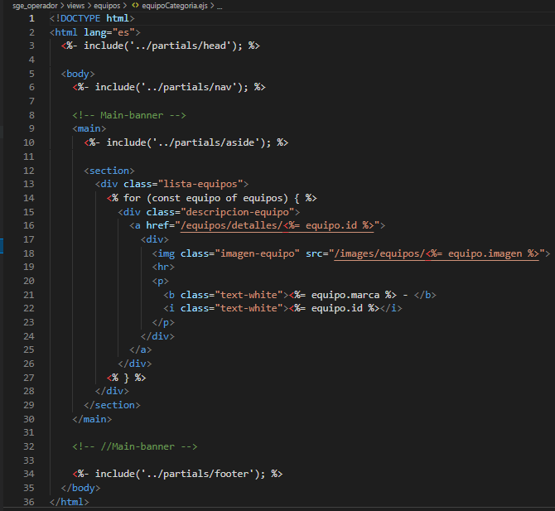

* *equipoDetalles.js*

Esta página despliega los detalles de un determinado equipo, además permite realizar la solicitud de un préstamo.

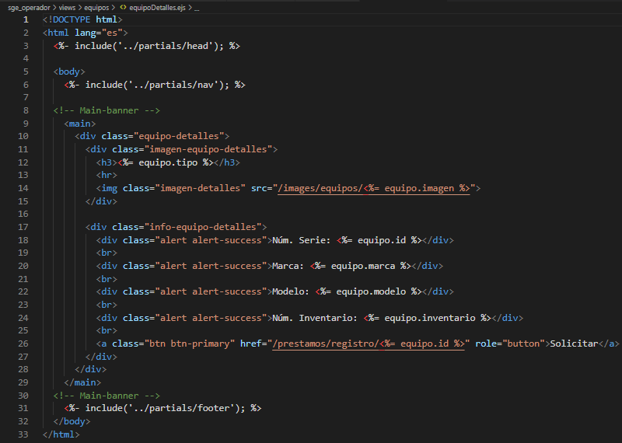

* *equipoRegistro.js*

Esta página despliega los detalles de un determinado equipo, además permite realizar la solicitud de un préstamo.

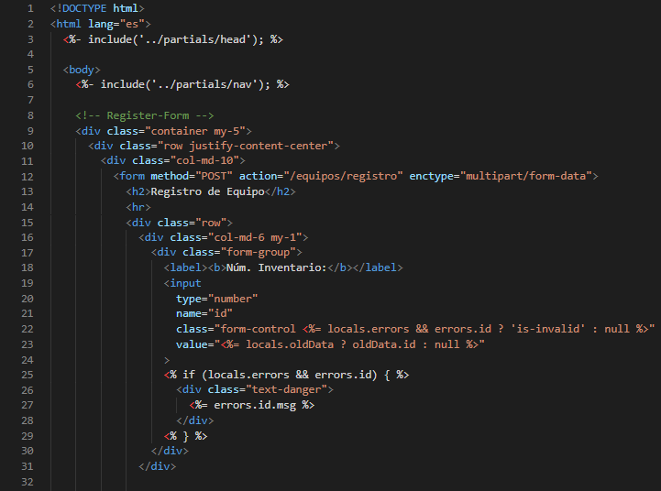 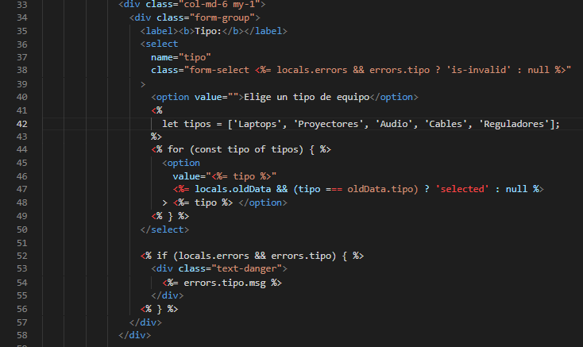

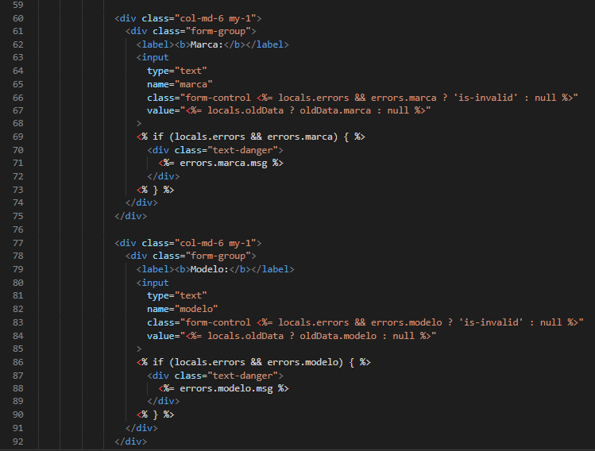

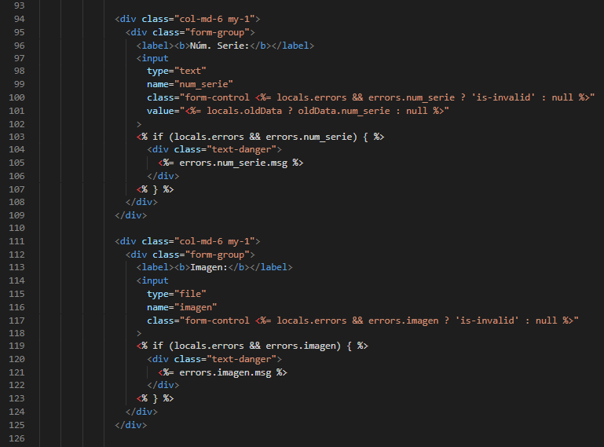

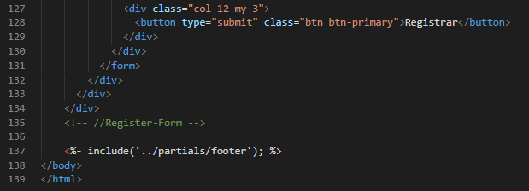

# sge_operador – Prestamos

* *prestamoControl.js*

Esta página despliega la lista de los préstamos activos en la base de datos. Brindando las acciones de Editar y Eliminar préstamo, así como la devolución de un préstamo [equipo].

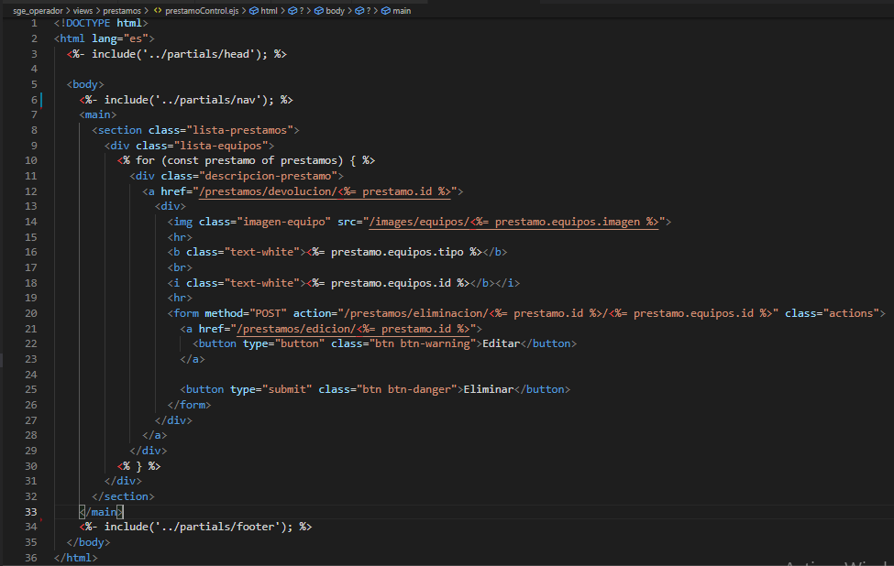

* *prestamoRegistro.js*

Esta página permite generar un nuevo préstamo en la base de datos, dados únicamente los datos de matrícula del alumno, el tipo de préstamo, así como el día y fecha de devolución.

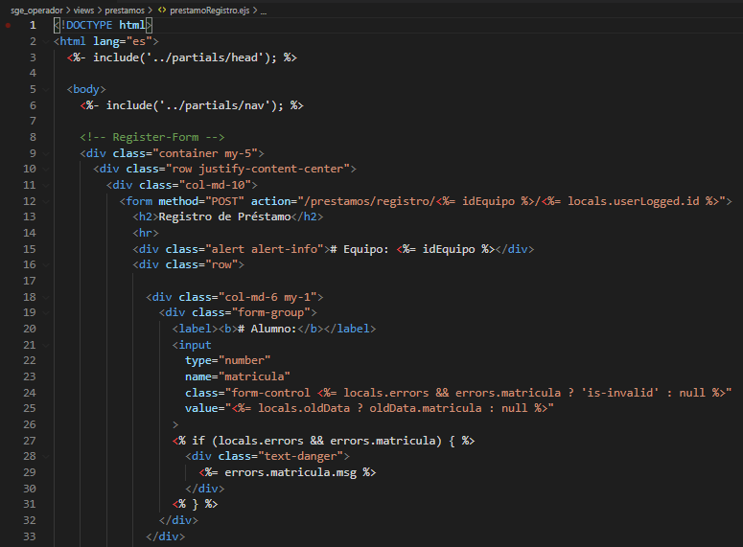 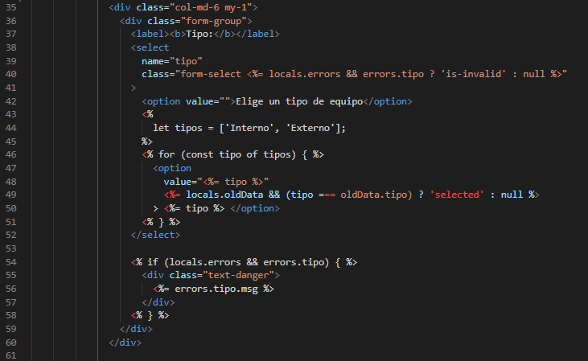 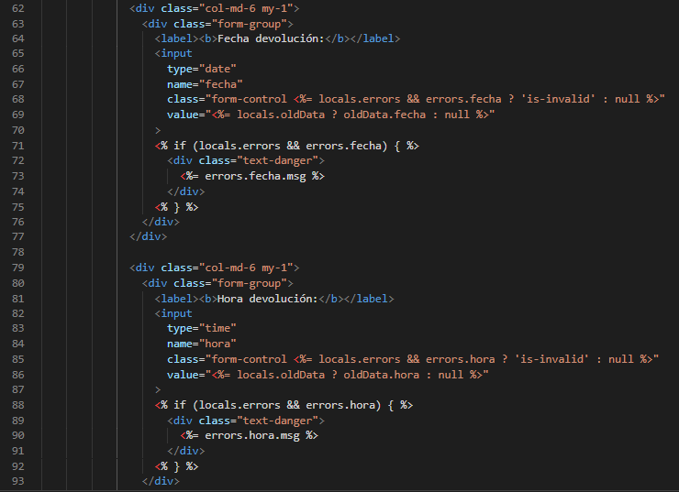 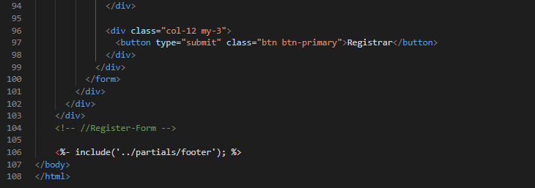

* *prestamoEdicion.js*

Esta página permite editar los datos de un préstamo en la base de datos, una vez ingresados dichos datos, se debe dar click en Editar.

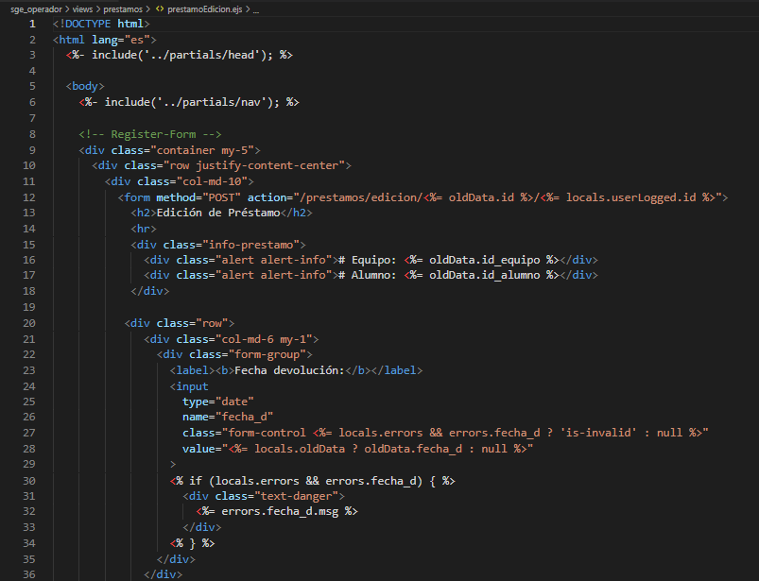

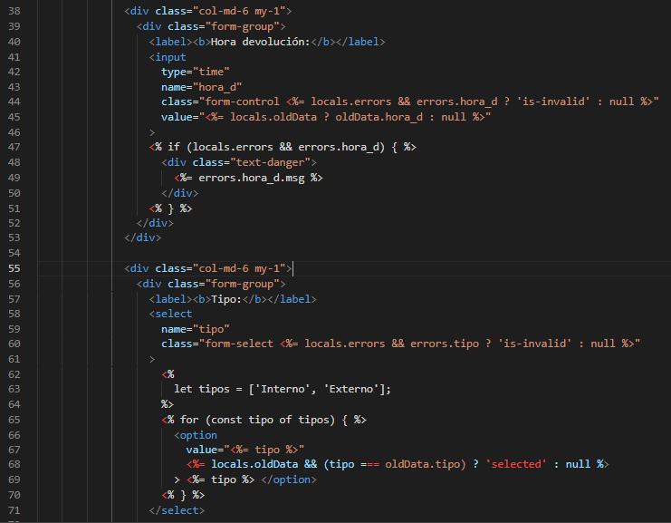

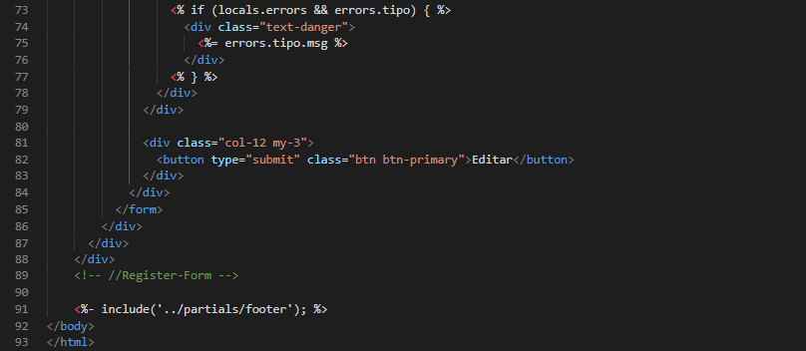

* *prestamoDevolucion.js*

Esta página permite devolver un préstamo en la base de datos, una vez devuelto, en la base igual se actualiza la disponibilidad del equipo.

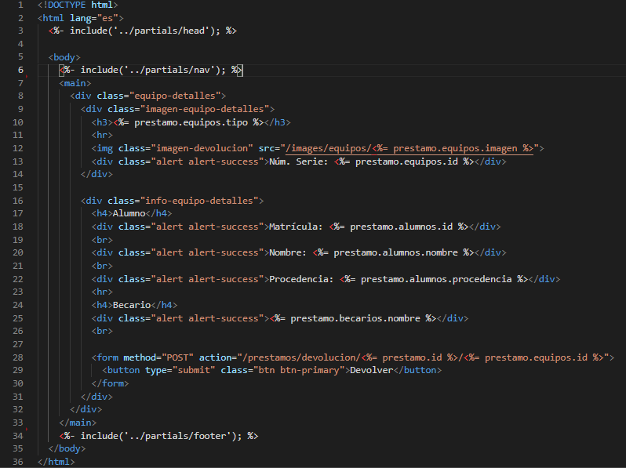

# sge_administrador

* *SideBar.js*

Desde este archivo se definen las rutas a las que accederá la aplicación, así como manera la forma en la que presenta la vista a los usuarios.

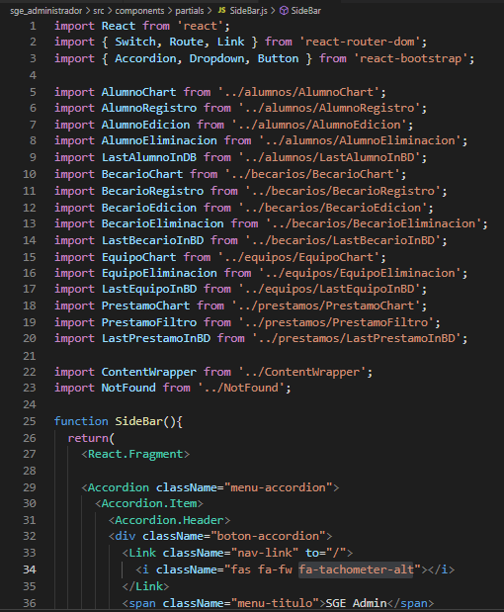

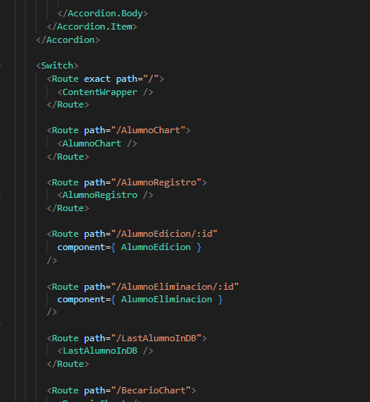

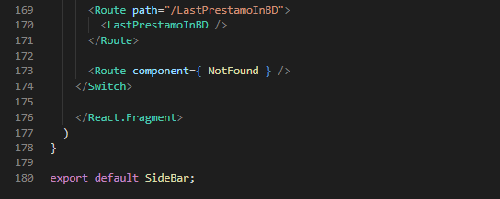

# sge_administrador – Alumnos

* *AlumnoChart.js*

Desde este archivo se visualizan los registros de alumnos en la base de datos.

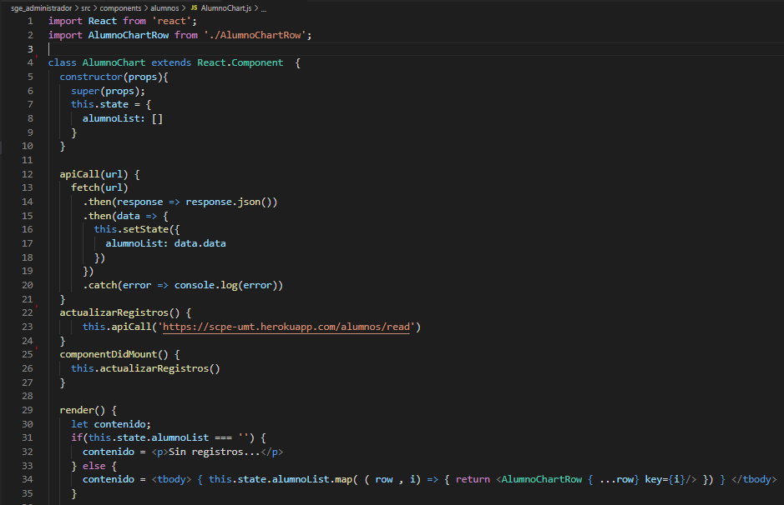

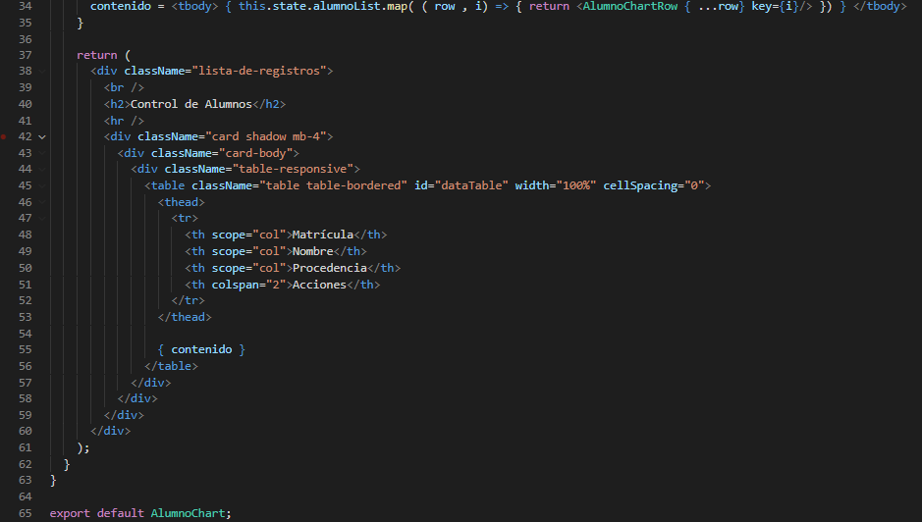

* *AlumnoRegistro.js*

Desde este archivo se realiza el registro de un nuevo alumno.

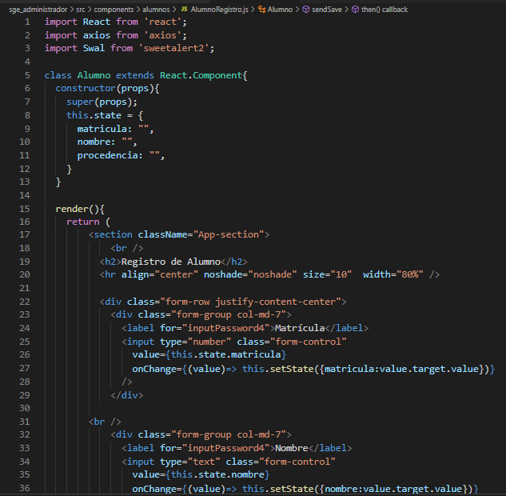

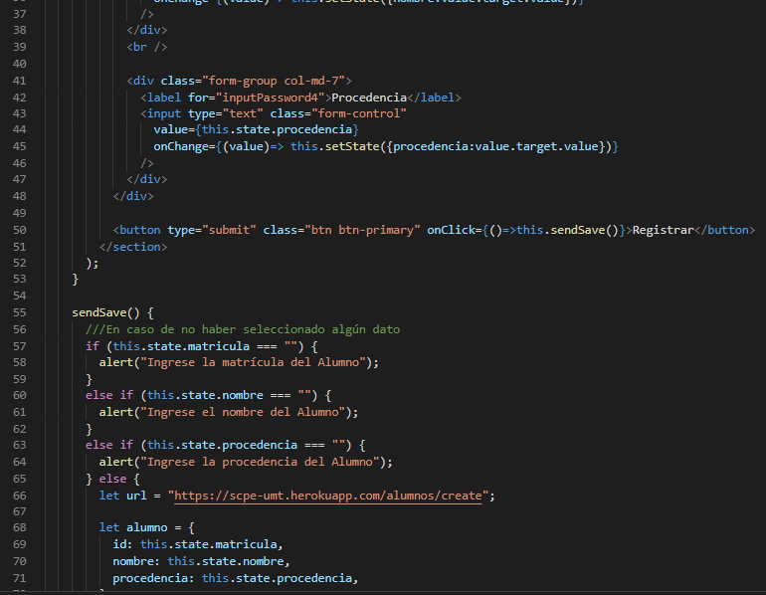

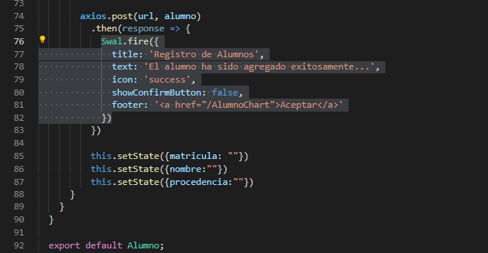

* *AlumnoEdicion.js*

Desde este archivo se realiza la modificación del registro de un alumno en la base de datos.

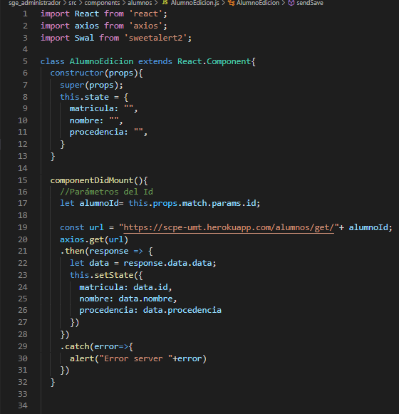

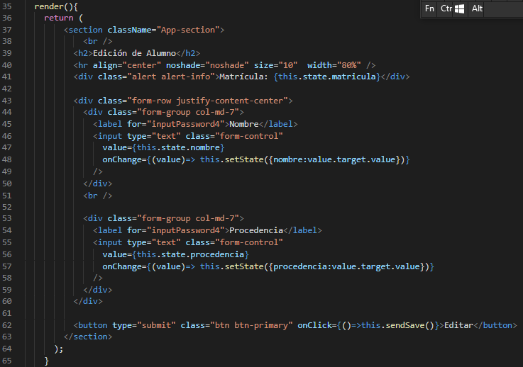

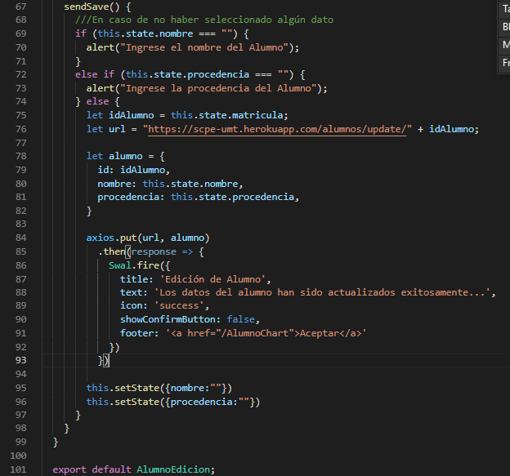

* *AlumnoEliminacion.js*

Desde este archivo se realiza la eliminación del registro de un alumno en la base de datos.

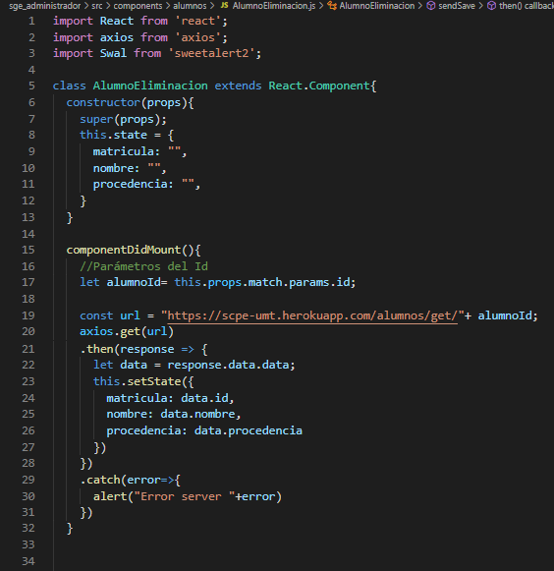

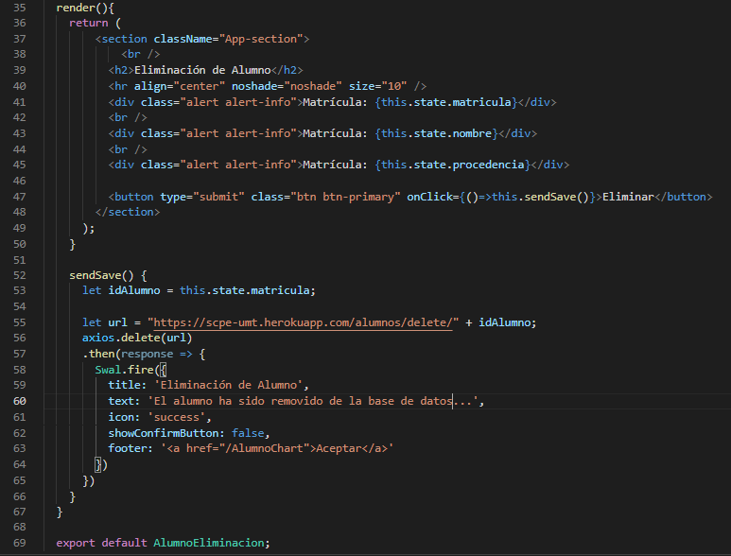

* *LastAlumnoInDB.js*

Desde este archivo se obtiene el último registro de alumno en la base de datos.

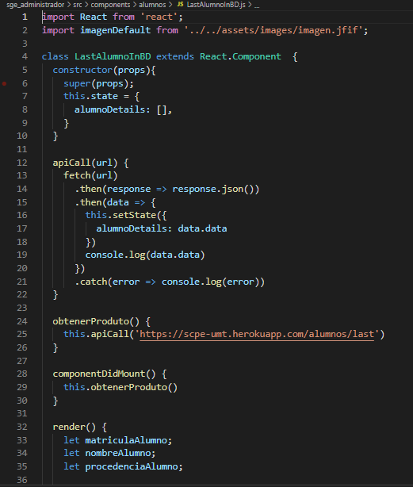

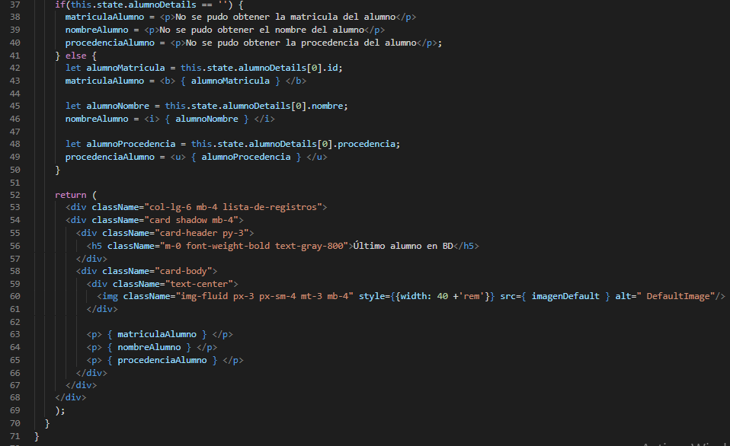



# sge_administrador – Becarios

* *BecarioChart.js*

Desde este archivo se visualizan los registros de becarios en la base de datos.

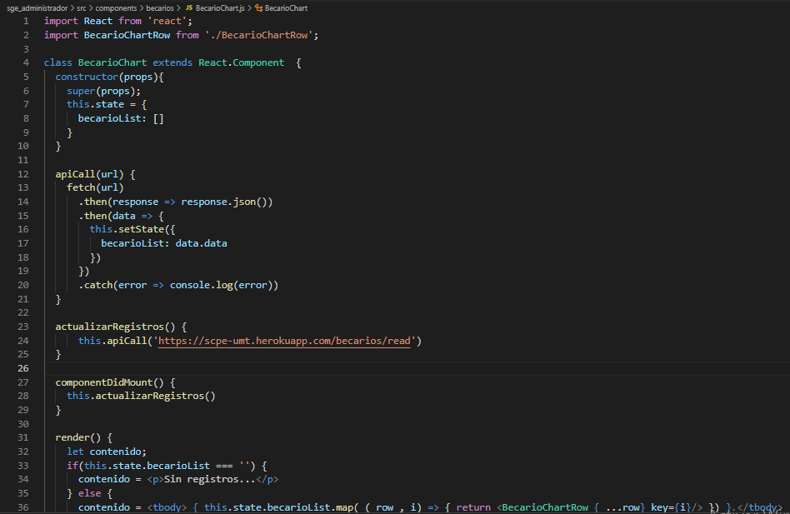

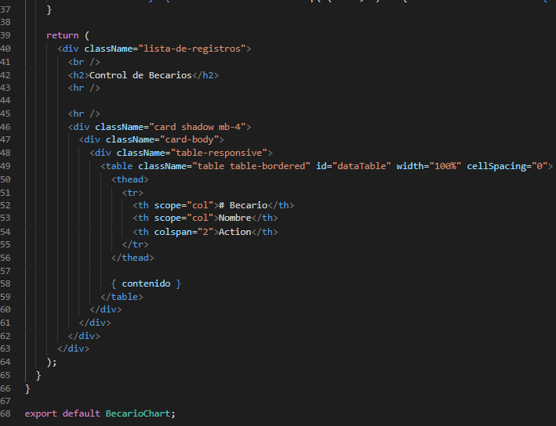

* *BecarioRegistro.js*

Desde este archivo se realiza el registro de un nuevo becario.

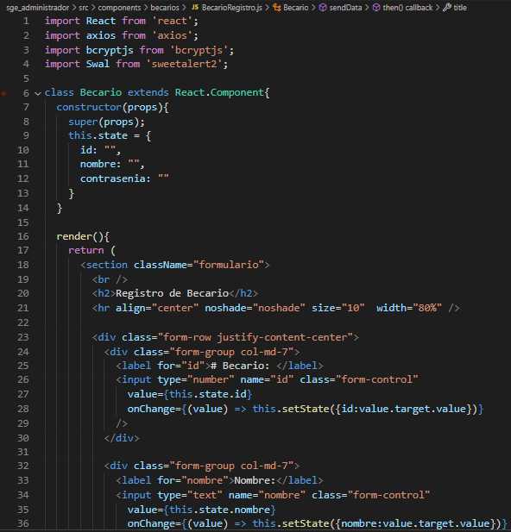

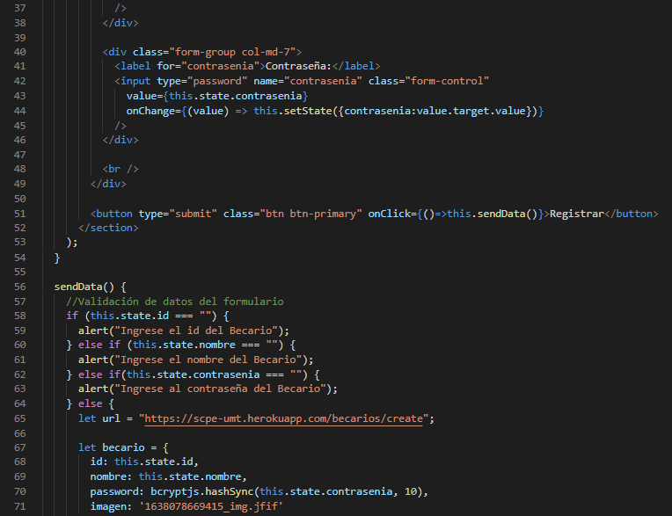

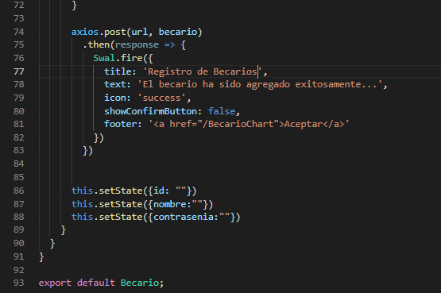

* *BecarioEdicion.js*

Desde este archivo se realiza la modificación del registro de un becario en la base de datos.

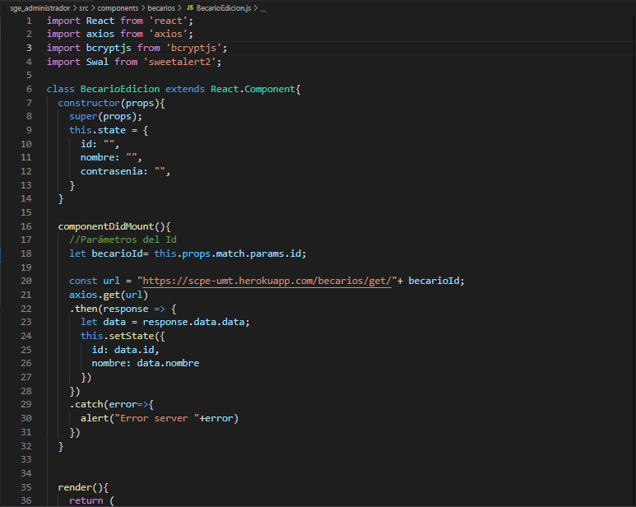

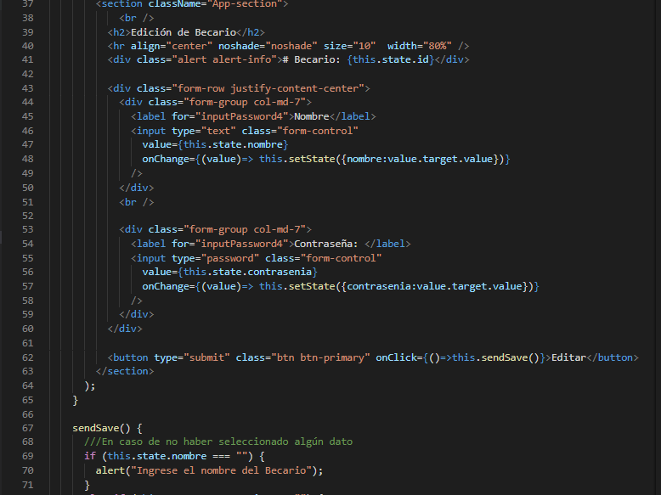

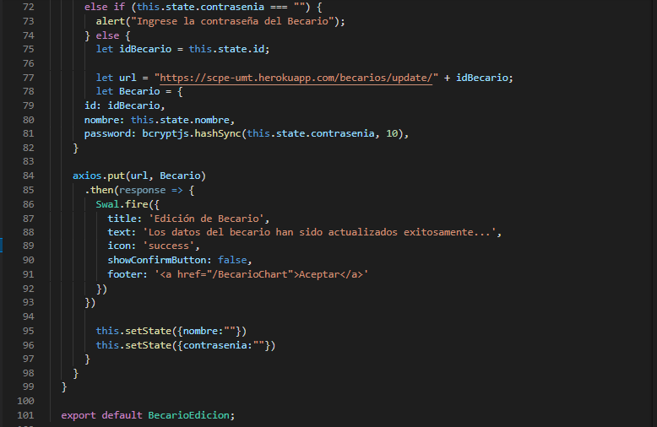

* *BecarioEliminacion.js*

Desde este archivo se realiza la eliminación del registro de un becario en la base de datos.

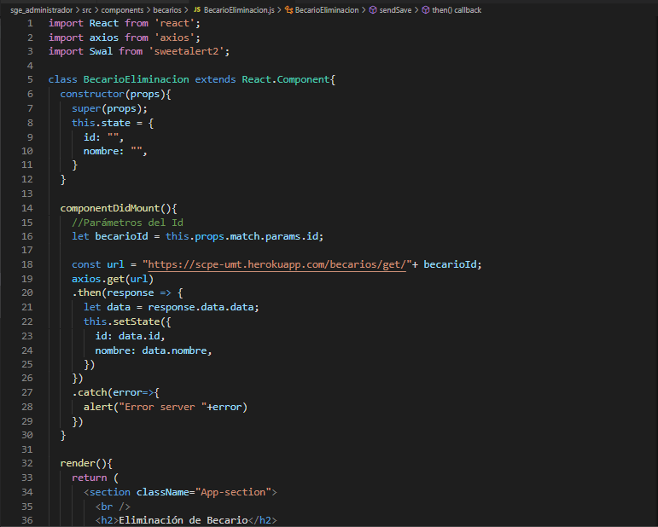

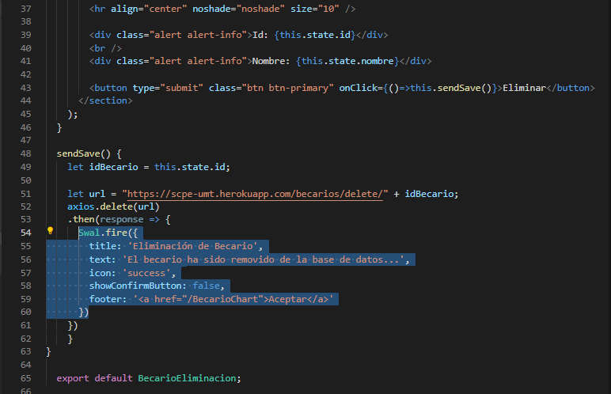

* *LastBecarioInDB.js*

Desde este archivo se obtiene el último registro de alumno en la base de datos.

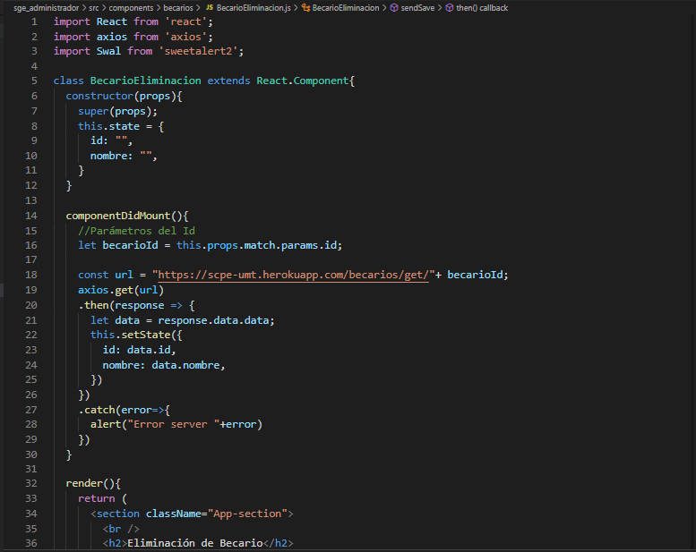

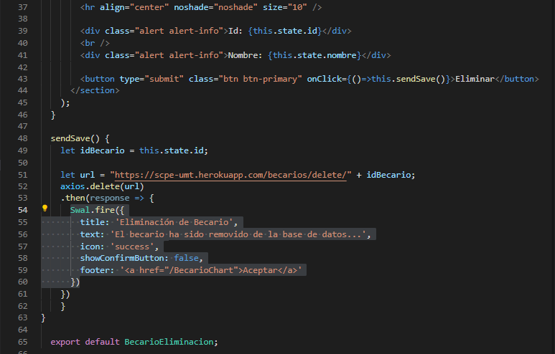

# sge_administrador – Equipos

* *EquipoChart.js*

Desde este archivo se visualizan los registros de equipos en la base de datos.

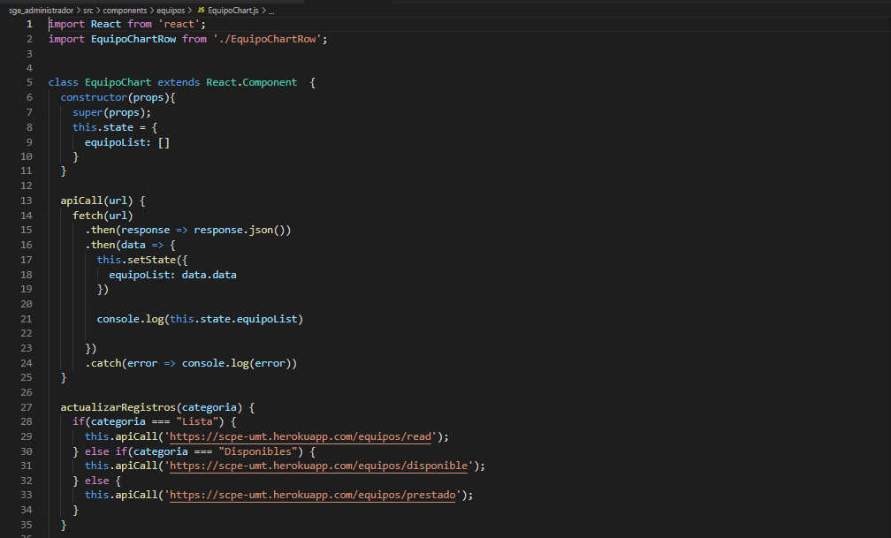

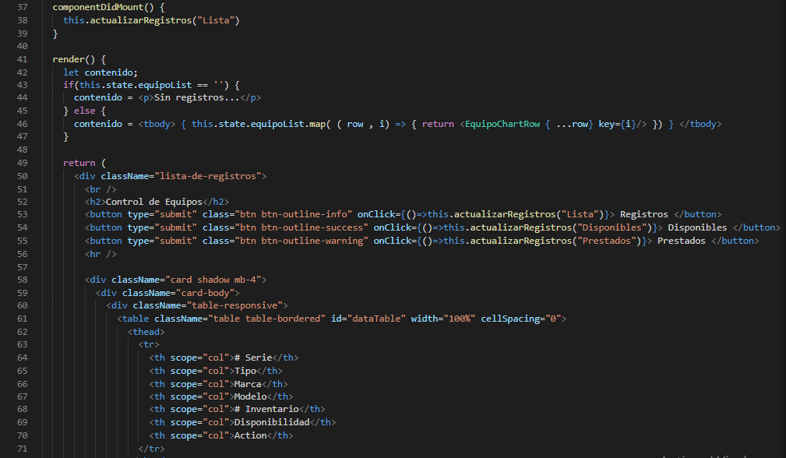

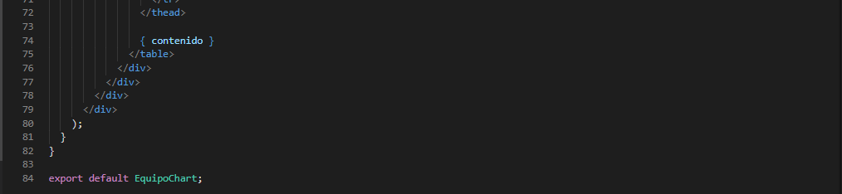

* *BecarioEliminacion.js*

Desde este archivo se realiza la eliminación del registro de un becario en la base de datos.

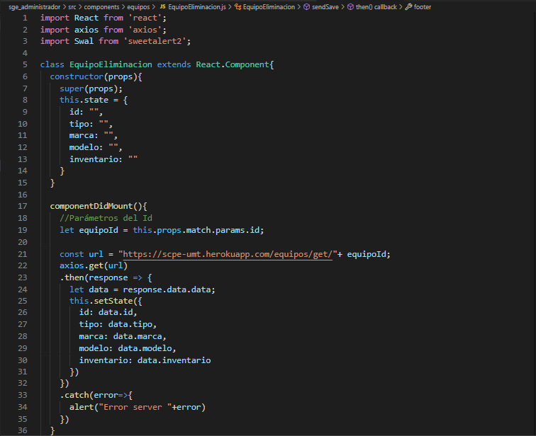

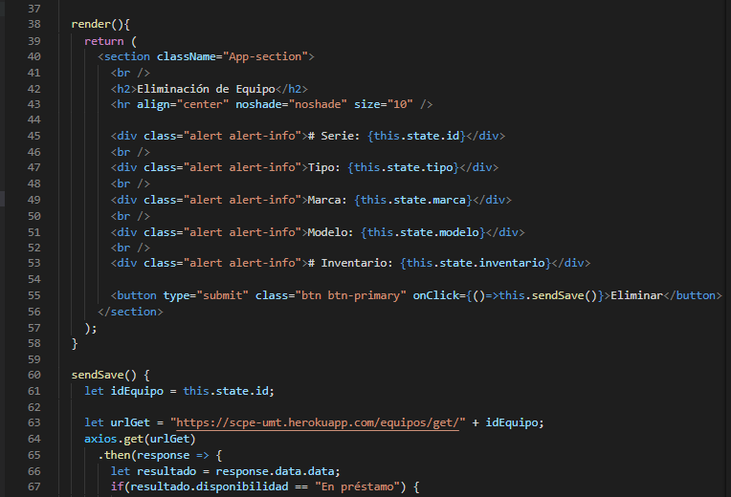 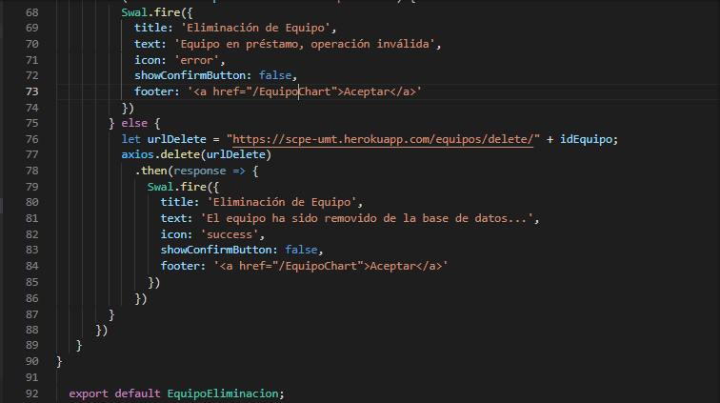

* *LastEquipoInDB.js*

Desde este archivo se obtiene el último registro de equipo en la base de datos.

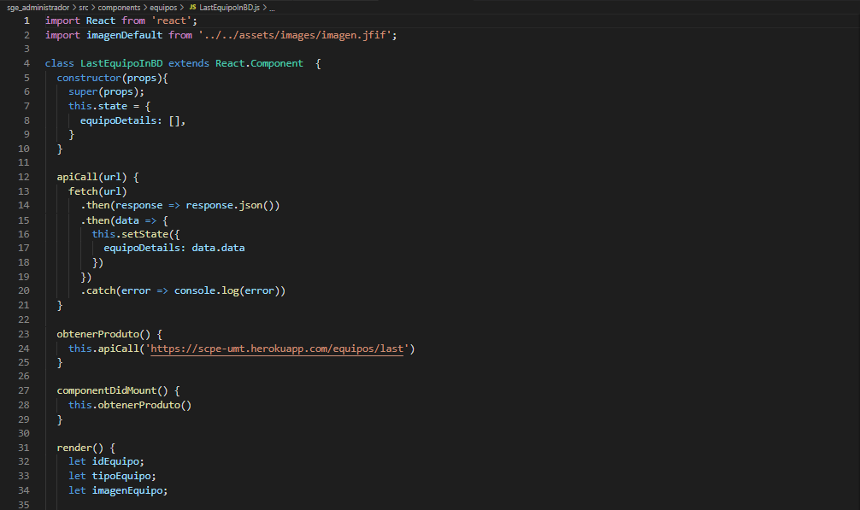

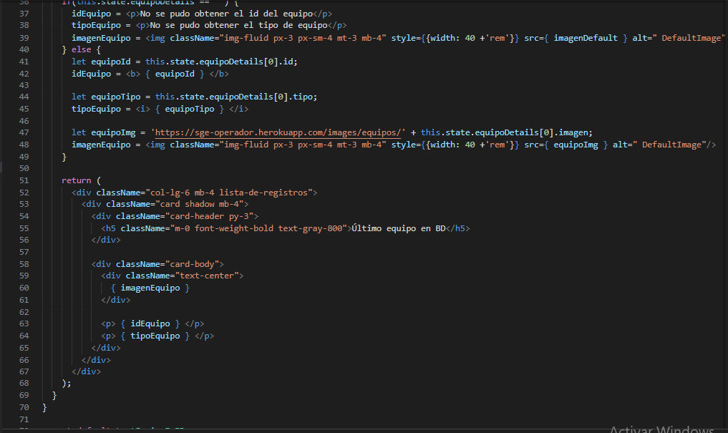

# sge_administrador – Prestamos

* *PrestamoChart.js*

Desde este archivo se visualizan los registros de préstamos en la base de datos.

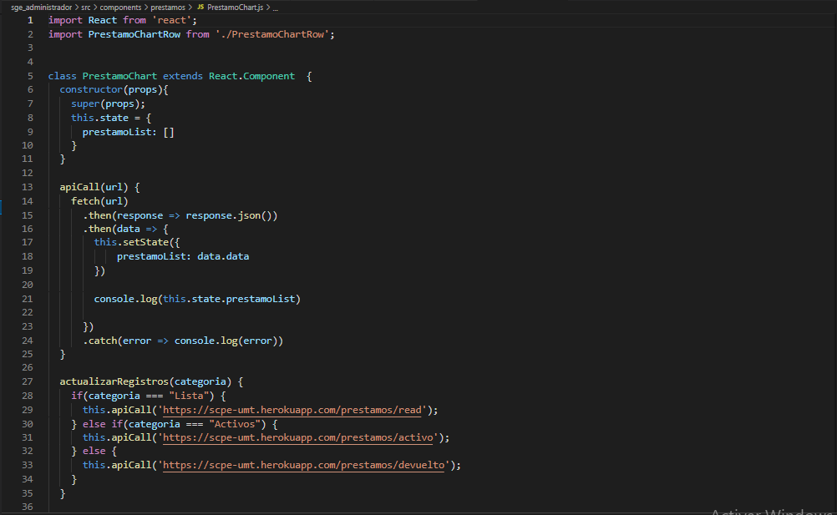

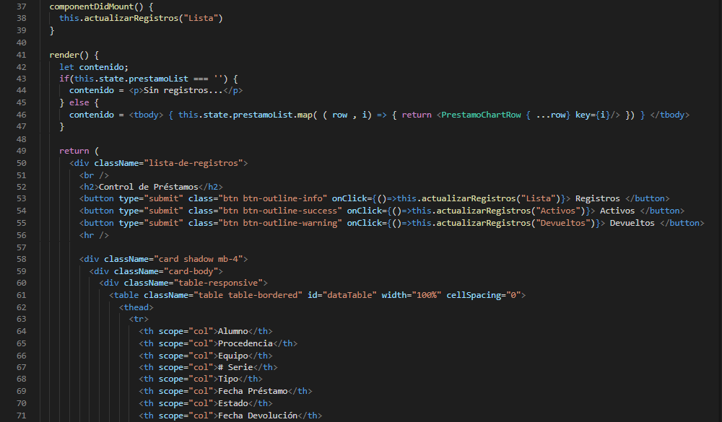

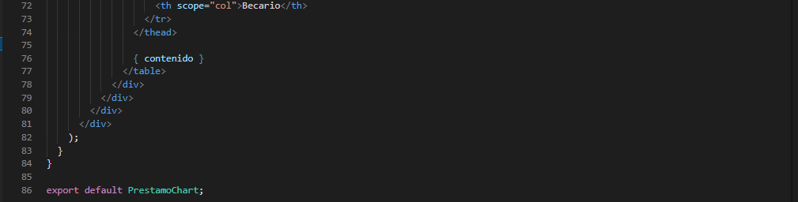

* *PrestamoFiltro.js*

Desde este archivo se realiza la consulta filtrada de los registros de préstamos en la base de datos.

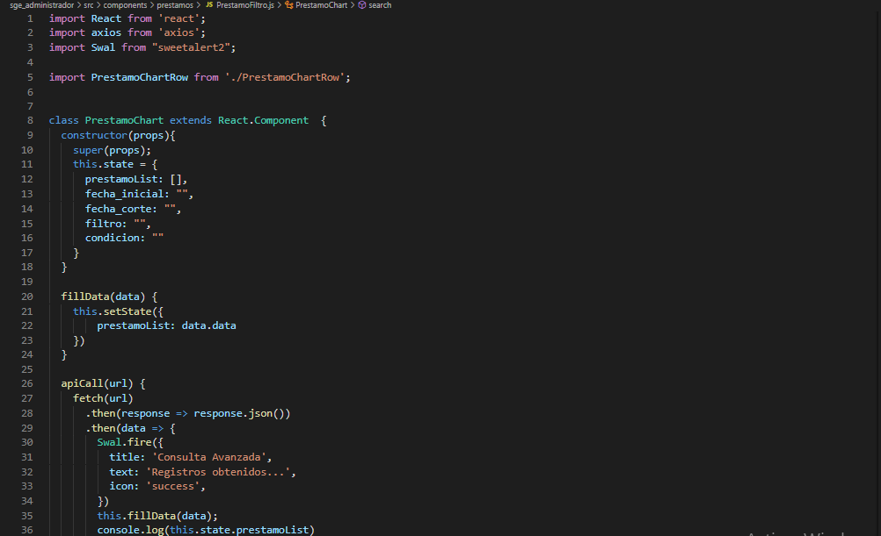

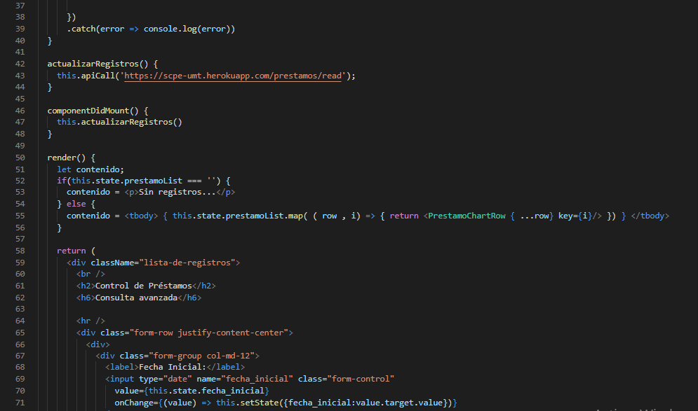

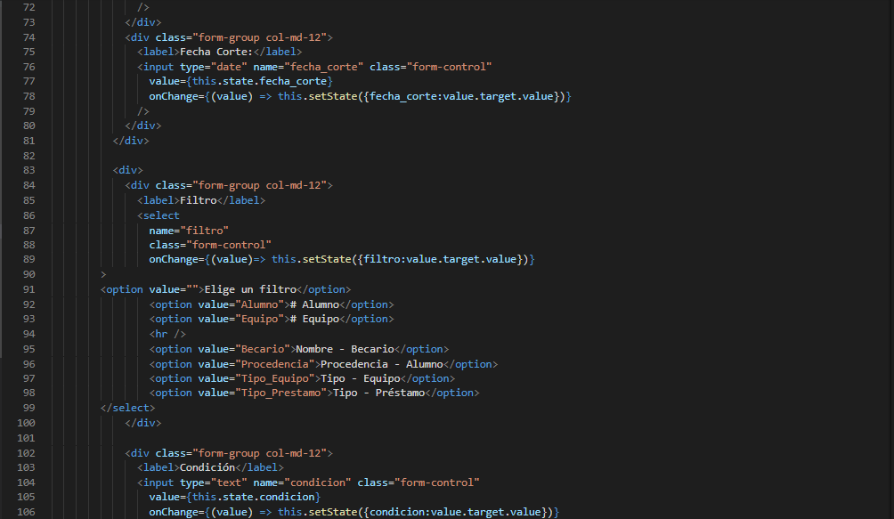

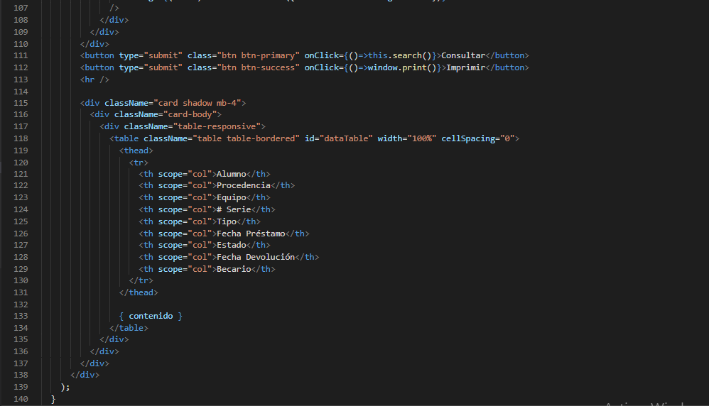

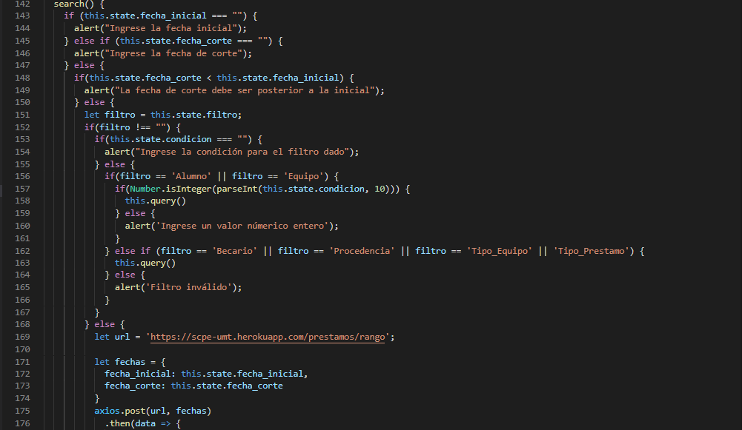

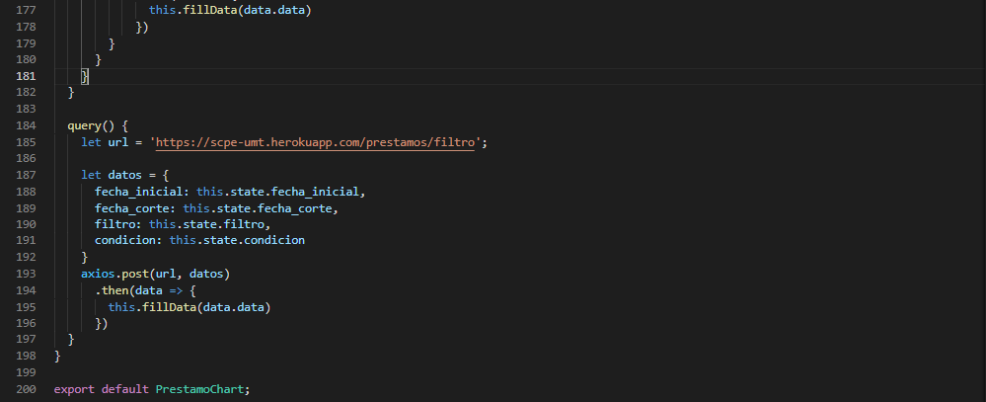

* *LastPrestamoInDB.js*

Desde este archivo se obtiene el último registro de préstamo en la base de datos.

